Cour des comptes - Sécurité sociale 2013 – septembre 2013
La gestion par des mutuelles de l’assurance maladie obligatoire des agents publics - Productivité des mutuelles fonctionnaires
Une productivité inférieure à celle des caisses primaires : La productivité au sein des mutuelles examinées, très variable, se révèle toujours inférieure à celle de la branche maladie : alors qu’un salarié de la mutuelle complémentaire de la ville de Paris gère 972 bénéficiaires, ce ratio s’élève à plus de 1 900 bénéficiaires pour les plus performantes des mutuelles contrôlées dans le cadre de cette enquête, mais le réseau de l’assurance maladie gère plus de 2 250 bénéficiaires par équivalent temps plein.
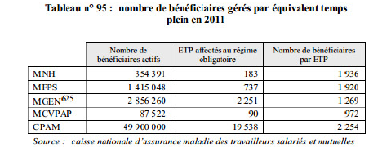
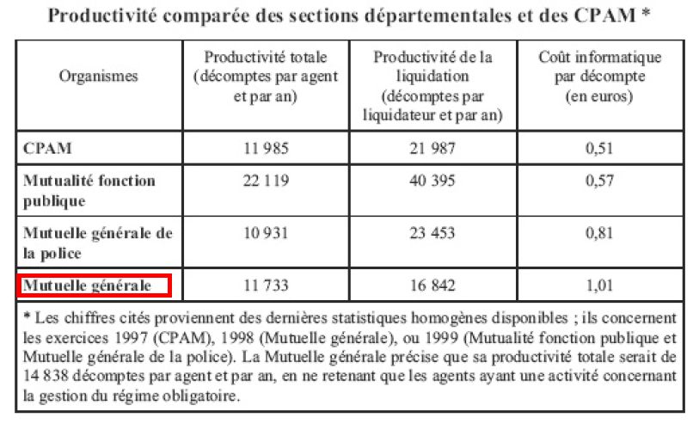
Un phénomène de démutualisation
En quatre ans, la population protégée au titre du régime obligatoire seul a nettement augmenté dans trois mutuelles. Ainsi pour la mutuelle générale de l’éducation nationale et la mutuelle nationale des hospitaliers, la population couverte au titre du régime obligatoire seul a augmenté entre 2008 et 2011 respectivement de près de 12 % et de plus de 13 %. Toutefois, sur la même période, la part des assurés protégés par les mutuelles au titre du régime obligatoire choisissant de ne plus bénéficier de la complémentaire proposée par la mutuelle tend à s’accroître significativement.
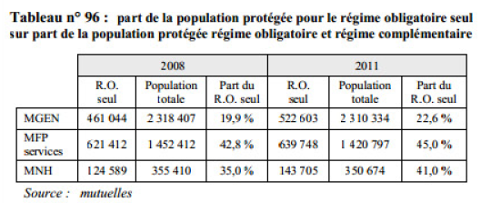

COUR DES COMPTES ET SENAT : ENQUÊTE SUR LA RÉPARTITION DU FINANCEMENT DES DÉPENSES DE MALADIE DEPUIS 1996 ET SUR LES TRANSFERTS OPÉRÉS ENTRE L’ASSURANCE MALADIE OBLIGATOIRE, LES ASSURANCES COMPLÉMENTAIRES ET LES MÉNAGES
http://www.ccomptes.fr/content/download/47480/1335577/version/1/file/rapport_repartition_financement_depenses_maladie_depuis_1996_transferts_operes_assurance_maladie_obligatoire_assurances_complementaires_menages.pdf

Répartition des financements selon les agrégats considérés en 2006

Financeurs | AMO | AMC | Ménages | Autres | Total
Consommation de Soins et Biens Médicaux | 120 586 M€ | 20 436 M€ | 13 407 M€ | 2 136 M€ | 156 565 M€
Parts dans la CSBM | 77,02% | 13,05% | 8,56% | 1,36% | 100,00%
Dépense Courante de Santé | 146 932 M€ | 25 425 M€ | 13 459 M€ | 12 494 M€ | 198 309 M€
Parts dans la DCS | 74,09% | 12,82% | 6,79% | 6,30% | 100,00%

AMO = Assurance Maladie Obligatoire
AMC = Assurance Maladie Complémentaire

